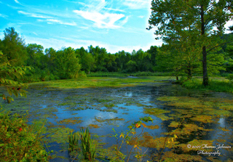

Памятка о безопасности на водоёмах в летний период. Основные правила безопасного поведения на воде

Уважаемые жители и гости Егорьевского района, помните, что водоёмы являются опасными в любое время года. Летом они опасны при купании и пользовании плавательными средствами.
Летом на водоёмах следует соблюдать определенные правила безопасного поведения.
Во–первых, следует избегать купания в незнакомых местах, специально не оборудованных для этой цели.
Во–вторых, при купании запрещается:
- заплывать за границы зоны купания;
- подплывать к движущимся судам, лодкам, катерам, катамаранам, гидроциклам;
- нырять и долго находиться под водой;
- прыгать в воду в незнакомых местах, с причалов и др. сооружений, не приспособленных для этих целей;
- долго находиться в холодной воде;
- проводить в воде игры, связанные с нырянием и захватом друг друга;
- плавать на досках, лежаках, бревнах, надувных матрасах и камерах (за пределы нормы заплыва);
- подавать крики ложной тревоги;
- приводить с собой собак и др. животных.
Если не имеешь навыка в плавании, не следует заплывать за границы зоны купания, это опасно для жизни.
Не умеющим плавать купаться только в специально оборудованных местах глубиной не более 1–2 метра!
Для вызова экстренных оперативных служб, с мобильного телефона любого оператора сотовой связи (Мегафон, Билайн, МТС), Вам необходимо набрать номер «112», либо напрямую экстренные оперативные службы: пожарно-спасательная служба – номер«101», полиция – номер «102», скорая медицинская помощь – номер «103».

